SecuCAM Camera Surveillance Tool
Benutzerhandbuch

Projet de fin d’études – Formation du Technicien en Informatique
Schüler : Warnimont Pol
Klasse : T3IF
Jahr : 2011-2012
Tutoren : M. François Zuidberg, M. Ali Zeniti
Schulgebäude : Lycée du Nord Wiltz
Abgabetermin : 1 März 2012
Inhaltsverzeichnis

1. Vorwort 2
2. Allgemeines 3
2.1 Was ist mit SecuCAM CST möglich 3
2.2 Systemanforderungen 3
3. Das Programm SecuCAM CST 4
3.1 Bevor Sie starten 4
3.2 Der Erste Start 4
3.3 Kameraoptionen 10
3.4 Programmoptionen 11
3.5 Detektion von einer Bewegung 12
4. Weiteres 13
5. Schlussfolgerung 13
5.1 Persönliche Schlussfolgerung 13
5.2 Danksagungen 13
6. Quellen 14

Vorwort
Das Programm SecuCAM CST soll es einem Benutzter ermöglichen, jede beliebige Webcam als Überwachungskamera zu benutzten. Dabei soll dies dem Benutzer so einfach wie möglich gemacht werden.
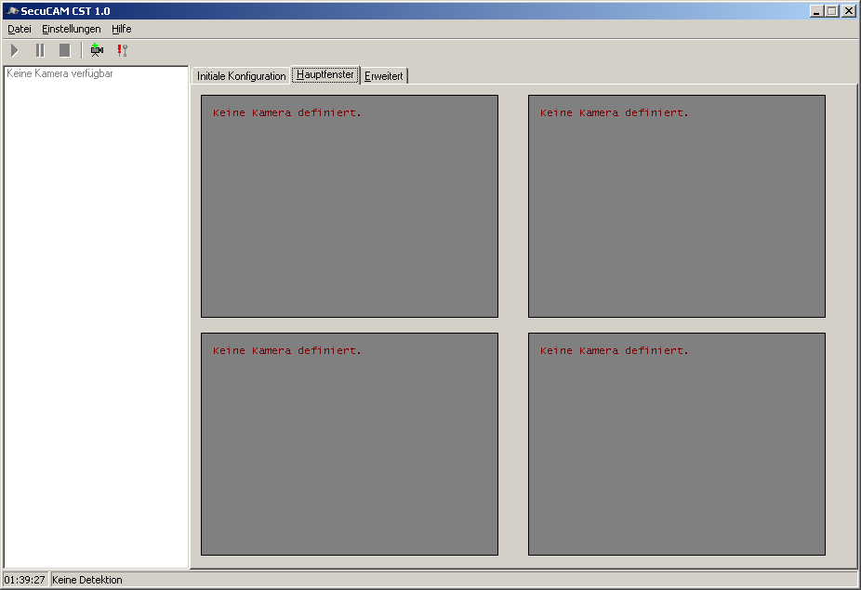
Programmübersicht

Allgemeines

2.1 Was ist mit SecuCAM CST möglich
Mit SecuCAM können Sie wie oben schon beschrieben jede x-beliebige Kamera benutzen und diese in eine Überwachungskamera „umwandeln“.
Jede Kamera kann einzeln angesteuert werden. Somit haben Sie die freie Wahl, was Sie mit Ihren Kameras anstellen möchten.
Der Kern dieser Applikation ist es, jegliche Abweichung von einem normalen Kamerabild zu detektieren und dann einen Alarm auszulösen.

2.2 Systemanforderungen
Es wird empfohlen, SecuCAM leistungsstarken Computern zu benutzen, da der Verbrauch von Ressourcen erheblich in die Höhe schießt, wenn man mehrere Kameras gleichzeitig betreibt.
Das Programm wurde mit folgendem System getestet:
Prozessor | Intel Core 2 Duo T7100
Prozessor Takt | 1,80 GHz
Arbeitsspeicher | 2048 MB
Betriebssystem | Windows XP Professional

Je leistungsstärker der PC ist umso besser funktioniert natürlich auch das Programm.
Desweiteren benötigen Sie mindestens eine Kamera damit das Programm läuft.

Das Programm SecuCAM CST

3.1 Bevor Sie starten
Bitte stellen Sie sicher dass Ihr Computersystem mindestens den hier angegebenen Systemanforderungen entspricht. Es könnte zu unerwarteten Fehlern kommen, da dass Programm nicht auf älteren Systemen getestet wurde.
Stellen Sie desweiteren sicher das Sie mindestens eine Kamera angeschlossen haben, da sonst dass Programm keinen Zweck erfüllt.
Haben Sie diese beiden Punkte erfüllt, können Sie loslegen.

3.2 Der Erste Start
Sobald Sie das Programm starten erscheint Ihnen das Programm und Sie können sofort damit beginnen, Ihre Kameras hinzuzufügen. Hierzu klicken Sie einfach auf die Schaltfläche <Kamera hinzufügen>
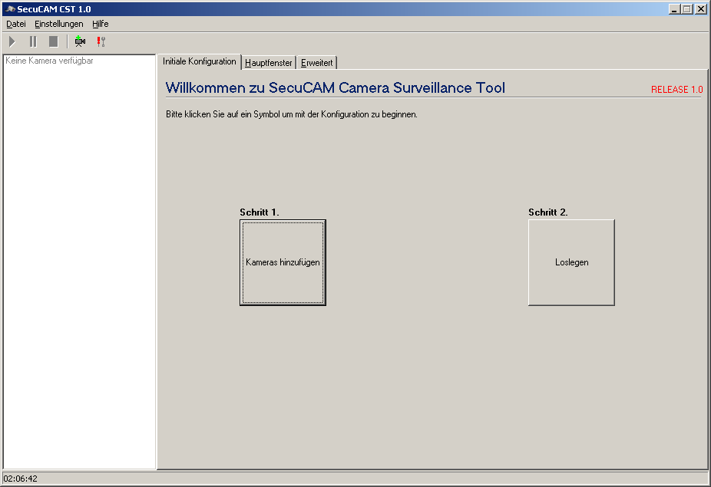
Startbildschirm von SecuCAM CST.
Sobald Sie auf die Schaltfläche gedrückt haben, erscheint ein Dialog, den es Ihnen ermöglicht, eine Kamera auszuwählen und Einstellungen daran vorzunehmen.
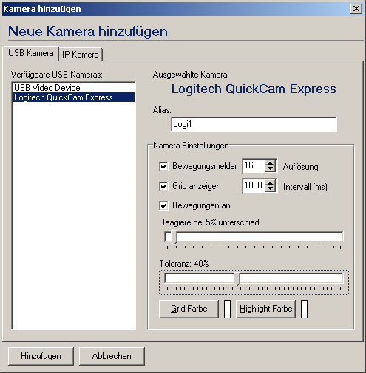
Dialog um Kamera hinzuzufügen.

Erklärung der Element:
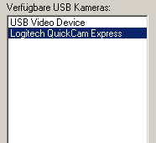
In der folgenden Liste werden alle verfügbaren Kameras angezeigt, die Sie hinzufügen können.
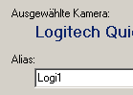
Maximal können Sie 32 Kameras hinzufügen.
Dieser Teil zeigt Ihnen den aktuellen Namen der Kamera an.
Desweiteren können Sie einen Alias für die Kamera vergeben. Sollten Sie nichts eingeben, wird der normale Kameraname genommen.

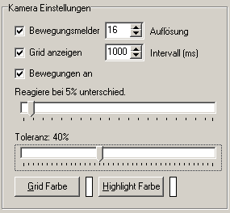
In diesem Teil können Sie die Kamera einstellen. Die einzelnen Einstellungen sind praktisch selbsterklärend.
Die Auflösung kann man zwischen 4 – 64 Einheiten einstellen.
(Empfohlen 16 Einheiten).
Der Intervall kann zwischen 500 – 10000 Millisekunden eingestellt werden.
Mit den Schiebereglern können die Toleranz sowie de Reaktion der Kamera einstellen.
(Empfohlen 5% Unterschied und 40% Toleranz)

Sobald Sie nun auf die Schaltfläche <Hinzufügen> klicken, wird die Kamera auf das Hauptfenster hinzugefügt.
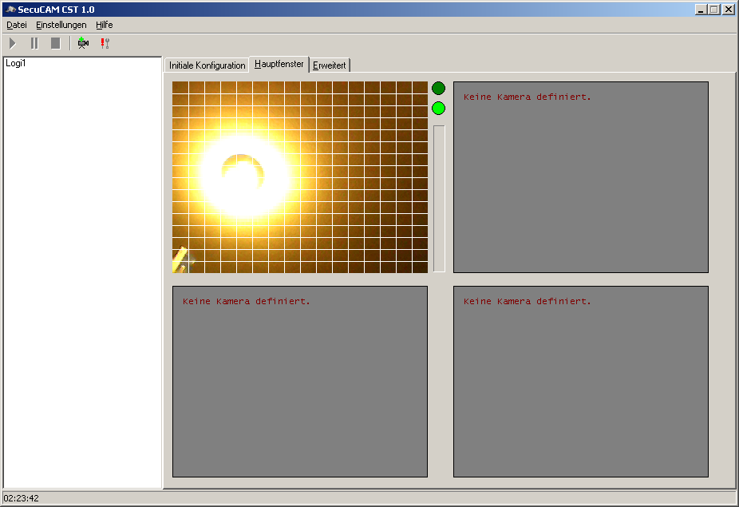
Die Kamera wurde nun hinzugefügt und ist aktiviert.
Sollten Sie schon ausgewählt haben, dass der Bewegungsmelder aktiviert ist, wird auch dieser direkt aktiviert.
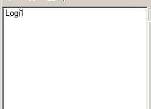
Auch hier befindet sich jetzt eine Liste mit den Kameras die überwacht werden.

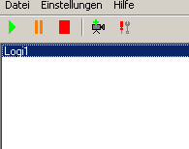
Wenn Sie eine Kamera in der List angewählt haben, können Sie diese über die Leiste oberhalb der Liste Starte, Pausieren oder Stoppen.

3.3 Kameraoptionen
Wenn Sie eine Kamera in der Liste auswählen, können Sie über das Kontextmenü (Rechtsklick) die einzelne Kamera steuern. Hier können Sie die Kamera Starten, Pausieren oder Stoppen. Auch können Sie die Einstellungen der Kamera editieren, sowie den Bewegungsmelder steuern. Auch das löschen der Kamera ist möglich.
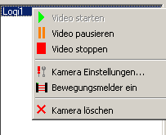
Ansicht des Kontextmenüs
Wenn Sie jetzt auf Kamera Einstellungen klicken, erscheint ein Dialog in dem Sie die Möglichkeit haben, die bestehenden Kameraoptionen zu ändern. Der Dialog ist identisch zu dem Dialog aufgebaut, der zum hinzufügen von Kameras dient, nur das man hier die bestehende Kamera editiert.
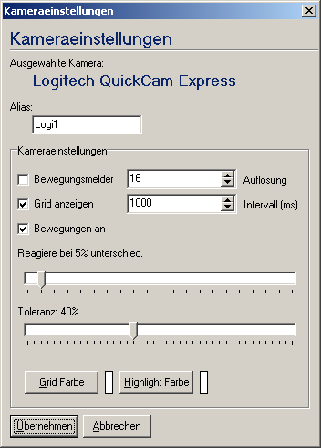
Kameraeinstellungen

3.4 Programmoptionen
Natürlich haben Sie auch die Möglichkeit, das Programm anzupassen. Hierzu klicken Sie auf den Reiter <Erweitert>.
Hier können Sie nun einstellen, wo die Bilder gespeichert werden sollen und ob ihnen eine E-Mail Benachrichtigung bei einem Alarm geschickt werden soll.
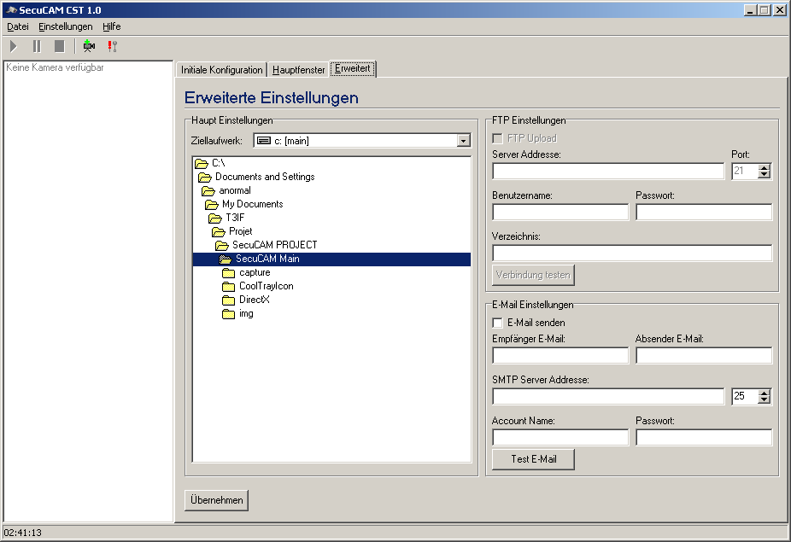
Einstellungsbereich
Bei der Gruppe <Haupteinstellungen> können Sie das Zielverzeichnis für die Bilder angeben. Standardmäßig werden die Bilder im Ordner Capture gespeichert. Dieser befindet sich im Verzeichnis des Programms.
Bei der Gruppe <E-Mail Einstellungen> können Sie ihre E-Mail angeben. Somit können Sie bei jedem Alarm per E-Mail benachrichtigt werden.
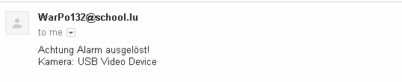
Beispiel einer E-Mail Meldung.

Detektion von einer Bewegung
Das Programm zeigt Ihnen natürlich an wenn eine Bewegung detektiert wird. Hierbei blinkt eine Rote Lampe neben der Kamera auf. Sollten Sie desweitern eingestellt haben, dass die Änderungen angezeigt werden sollen, so wird Ihnen das auch im Kamerafenster angezeigt.
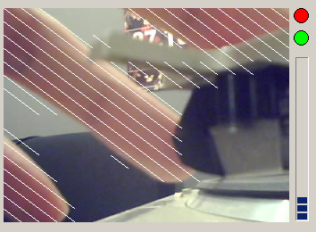
Die Veränderung wird anhand der Streifen dargestellt. Auch hat man eine Leiste, die die Differenz anzeigt.

Weiteres
Sollten Ihnen beim Benutzen des Programms Fehler auffallen oder haben Sie gar Verbesserungsvorschläge, so lassen Sie mich das wissen. Auch können Sie jederzeit den Sourcecode erhalten, da es sich hierbei um freie Software hält.
Und zum Schluss noch einmal vielen Dank dass Sie sich für mo entschieden haben.

Schlussfolgerung

5.1 Persönliche Schlussfolgerung
Da es sich hierbei um ein Abschlussprojekt handelt, musste ich natürlich viel Arbeit hineinstecken. An Anfang dieses Projektes hätte ich nicht gedacht, dass ich es schaffen würde, Webcams mit Delphi anzusteuern und gar Bewegungen festzustellen. Ich bin von mir selbst Überrascht, das ich das alleine fertiggebracht habe.
Leider aber ist das Programm noch nicht perfekt und muss an verschiedenen Stellen ausgebessert werden. Da es aber ein Programm ist das ich auch selbst benutze wird auch in Zukunft, also nach diesem Projekt noch neue Versionen erscheinen, da ich mich für so ein Programm wirklich interessier.

5.2 Danksagungen
In erste Linie möchte ich mich bei meinem Tutor M. François Zuidberg bedanken, da er mir sehr bei Problemen weitergeholfen hat und Mir auch Material für die Realisation des Projektes zur Verfügung gestellt hat.
Desweitern bedanke ich mich bei M. Mich Schmitz, da er mir sehr viele Ideen für mein Projekt mit auf den Weg gegeben hat.

Quellen
Delphi Praxis, Thread: WebCam mit DirectShow
In dem folgendem Thread habe ich eine Unit gefunden, die es mir ermöglicht hat, Webcams in Delphi anzusteuern. (VFrames.pas)
http://www.delphipraxis.net/70813-webcam-mit-directshow.html
Embarcadero Developer Network, Thread: How to Use Scanlines
Dieser Thread gab mir informationen darüber, wie man ein Bild mit Scanlines ansteuert.
http://edn.embarcadero.com/article/29173
Tray Icon, TCoolTrayIcon
Diese Komponente erlaubt es, ein Icon in der Taskleiste anzuzeigen.
http://www.torry.net/quicksearchd.php?String=Cooltrayicon&Title=Yes

